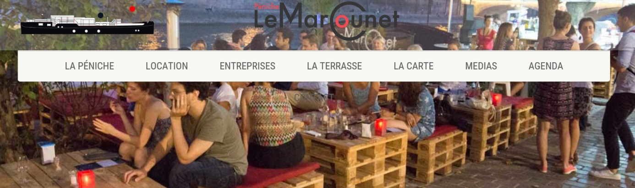
Soirée de l'ADLF 28 juin: le programme

Péniche le Marcounet
Privatisation du quai de l'Hôtel de Ville, au pied du Pont Marie, dans le Paris historique, vue sublime sur l'île Saint Louis.

Accueil à partir de 18 h

Apéritif de 19h à 20h 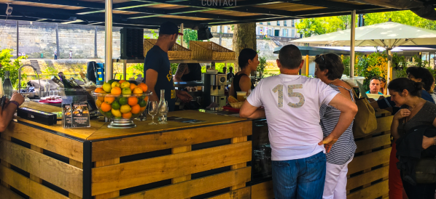

Diner formule barbecue de 20h à 22h

Animation:
18h à 21h concert de Jazz 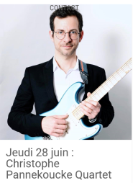

Votre caricature seul ou en équipe : un caricaturiste passera parmi vous pour immortaliser cet instant partagé

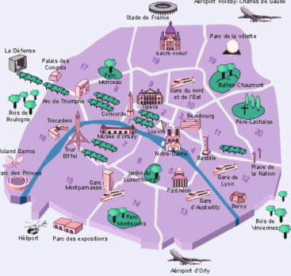
Pour y aller plusieurs options:
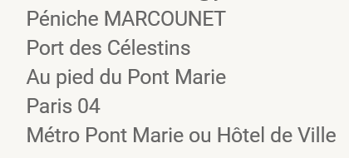

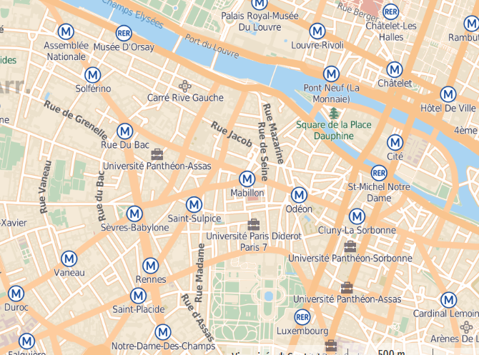
Réunion ADLF
Necker enfants malades

- une promenade à pied sur les quais du pont Saint André des Arts jusqu'au Pont de Sully
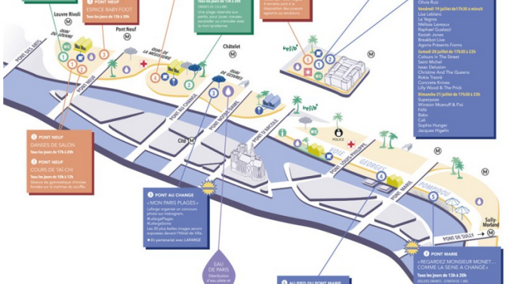
- en bateau bus
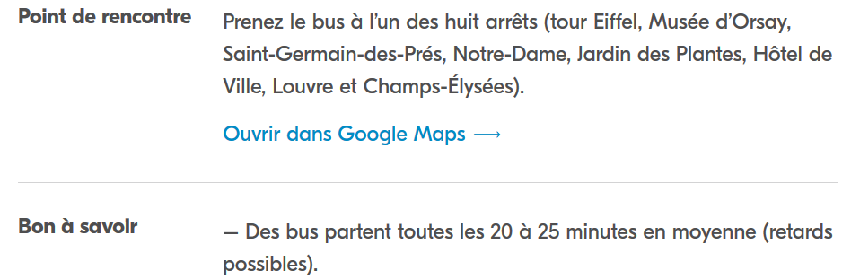
arrêt Hôtel d e ville pour le diner
- en transport en commun métro:
- ligne 13 station Duroc arrêt Champs Elysées Clémenceau puis ligne 1 jusqu'à hôtel de ville
ou - ligne 10 station Duroc arrêt Jussieu puis ligne 7 jusqu'à pont Marie

